丰泽区丰泽街道办事处2020年度
部门整体绩效评价报告

项 目 名 称 ： 部门整体绩效评价
项目实施单位： 丰泽区丰泽街道办事处
评 价 年 度： 2020年度
评 价 机 构： 集美大学地方财政绩效研究中心

2021年9月30日

绩效评价工作组主要成员

魏 洁 集美大学财经学院 副教授
肖扬清 集美大学财经学院 副教授
李 芸 集美大学财经学院 讲 师
胡俊敏 集美大学工商管理学院 讲 师
郑志宝 集美大学财经学院 学 生
林知怡 浙江大学 学 生

目 录

一、部门概况 5
（一）机构职能及组成 5
1.丰泽街道办事处的机构职能 5
2.丰泽街道办事处的组成 2
（二）人员结构 2
（三）部门收支描述 2
1.预算收支总体情况 2
2.部门整体支出的决算情况 3
3.部门整体支出预算完成情况 4
4.部门整体支出的使用情况 4
5.部门整体支出的管理制度 9
（四）部门目标实现情况 10
1.部门年度目标 10
2.部门年度工作情况 10
二、绩效评价依据、原则、方法、数据来源和开展情况 12
（一）绩效评价的主要依据 12
（二）绩效评价原则 12
（三）绩效评价方法 13
（四）绩效评价数据来源 13
（五）绩效评价工作的开展情况 13
三、评价指标体系与标准 14
四、部门整体绩效评价分析 16
（一）投入得9分（共10分） 16
1.目标设定得3.5分（共4分） 16
2.预算编制与配置得5.5分（共6分） 16
（二）过程得24.17分（共30分） 17
1.预算执行得7.17分（共12分） 17
2.预算管理得8分（共9分） 18
3.资产管理得9分（共9分） 19
（三）产出与效益得53.93分（共60分） 20
1.职责履行得6.70分（共9分） 20
2.履职效益得47.21分（共51分） 21
五、绩效评价结果综合分析 24
六、存在的问题 24
（一）部门预算的准确性有待进一步提高 24
（二）预算管理制度需进一步完善 25
（三）部门支出的履职效益不理想 25
（四）街道安全管理和宣传还不到位 25
（五）社区财政收入渠道短缺 25
（六）对社区企业的服务精准度不够 25
七、整改措施或建议 26
（一）提高部门预算编制的准确性 26
（二）制定和完善预算管理实施细则 26
（三）挖存量引增量提升履职效益 26
（四）培育经济新增长点提升街道财力 26
（五）转变服务观念提升服务精准度 26
八、其他需说明的事项 27
附录一 丰泽街道办事处2020年度部门整体绩效评价评分表 28
附录二 丰泽街道居民满意度调查问卷 30
附录三 丰泽街道企业满意度调查问卷 31

丰泽区丰泽街道办事处2020年度
部门整体绩效评价报告

集美大学地方财政绩效研究中心接受泉州市丰泽区财政局委托，对丰泽区丰泽街道办事处2020年度部门整体绩效进行评价。本中心接受委托后，根据《中共中央国务院关于全面实施预算绩效管理的意见》（中发[2018]34号）、根据《中共泉州市委办公室 泉州市人民政府办公室关于印发〈全面实施预算绩效管理的若干措施〉的通知》（泉委办发〔2019〕42号）、《泉州市财政局关于印发〈委托第三方机构参与财政支出绩效评价工作管理暂行规定〉的通知》（泉财预〔2017〕228号）、《泉州市丰泽区财政局关于开展2020年度部门整体绩效评价工作》等文件精神和相关工作要求，组建了绩效评价工作组，对丰泽区丰泽街道办事处2020年度部门整体绩效进行评价。在丰泽区财政局、丰泽区丰泽街道办事处的配合下，绩效评价工作组进行了实地调研，通过收集、整理、汇总、分析相关绩效评价资料，拟定绩效评价指标体系，对照评价指标和标准进行评议与打分，撰写了《丰泽区丰泽街道办事处2020年度部门整体绩效评价报告》。评价报告主要供丰泽区财政局了解丰泽区丰泽街道办事处2020年度部门整体绩效情况，并据以加强对该部门未来整体支出经费拨付、使用的管理。

一、部门概况

（一）机构职能及组成
丰泽街道办事处作为丰泽区政府派出机构，受丰泽区政府的领导，行使丰泽区政府赋予的职权。

1.丰泽街道办事处的机构职能
基本职能是:
(一)贯彻执行党和国家的路线方针、政策以及市、区关于街道工作方面的指示，制订具体的管理办法并组织实施。
(二)指导、做好辖区内居委会的工作，支持、帮助居民委员会加强思想、组织、制度建设，向上级人民政府和有关部门及时反映居民的意见、建议和要求。
(三)抓好社区文化建设，开展文明街道、文明单位，文明小区建设活动，组织居民开展经常性的文化、娱乐、体育活动。
(四)负责街道的人民调解、治安保卫工作，加强对违法青少年的帮教转化，保护老人、妇女、儿童的合法权益。
(五)协助有关部门做好辖区拥军优属、优抚安置、社会救济、殡葬改革、残疾人就业等工作;积极开展便民利民的社区服务和社区教育工作。
(六)会同有关部门做好辖区内常住和流动人口的管理及计划生育工作，完成区下达的各项计划生育指标任务。
(七)协助武装部门做好辖区民兵训练和公民服兵役工作。
(八)负责在辖区开展普法教育工作，做好民事调解，开展法律咨询、服务等工作，维护居民的合法权益，搞好辖区内社会管理综合治理工作。
(九)负责本辖区的城市管理工作，发动群众开展爱国卫生运动，绿化、美化、净化城市环境，协助有关部门做好环境卫生、环境保护工作。
(十)负责本辖区的综合执法工作，维护辖区的良好秩序。
(十一)负责研究辖区经济发展的规划，协助有关部门抓好安全生产工作。
(十二)配合有关部门做好辖区内的三防、抢险救灾、安全生产检查、居民迁移等工作。
(十三)承办区委、区政府交办的其他工作。

2.丰泽街道办事处的组成
丰泽街道办事处年初预算，包括包括1个机关行政科室及6个下属单位，6个下属单位包括：财经管理服务中心、社区服务中心、文化服务中心、卫生计生服务中心、企业管理服务中心、劳动保障事务所。依据职能职责对下属单位进行合并调整，6个下属单位合并调整为3个：综合便民服务中心、综合执法协调中心和社会事务服务中心，目前街道办事处包括1个机关行政科（股）室及3个下属单位，均纳入本次丰泽区卫生健康局部门整体绩效评价。

（二）人员结构
2020年年初预算中，丰泽街道办事处的编制控制数为55人，实际在职人数51人，至2020年12月31日，局机关人员编制控制数为55人，实际在职人数51人。实际在职人员控制在编制数内。丰泽街道办事处人员编制数和在职人数详见表1。
表1 2020年度丰泽街道办事处人员情况
单位名称 | 经费性质 | 人员控制数 | 在职人数
社会事务服务中心 | 财政拨款 | 13 | 12
综合便民服务中心 | 财政拨款 | 11 | 9
综合执法协调中心 | 财政拨款 | 11 | 10
丰泽街道办事处 | 财政拨款 | 20 | 20
合计 | - | 55 | 51

（三）部门收支描述

1.预算收支总体情况
依据关于批复2020年部门预算的通知（泉丰政财〔2020〕1号），2020年度丰泽区丰泽街道办事处收入预算为1,266.47万元。其中：一般公共预算拨款888.59万元，其他收入377.88万元。相应安排支出预算1,266.47万元，其中：基本支出888.37万元，项目支出378.10万元。年初结余结转资金为0万元。该部门2020年度收支预算构成见图1和图2。

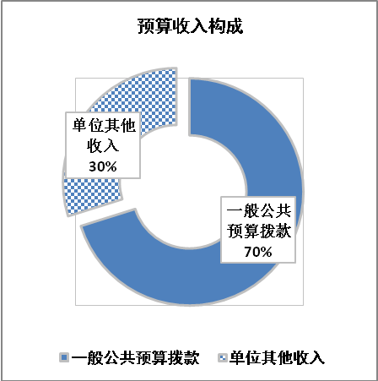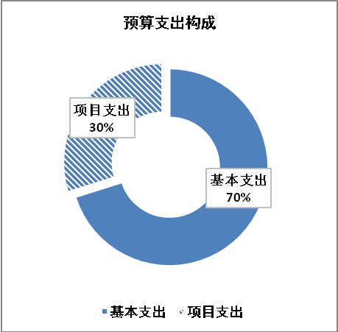
图1 预算收入情况（单位：万元） 图2 预算支出情况（单位：万元）

2.部门整体支出的决算情况
根据关于批复2020年部门决算的通知（泉丰财决〔2021〕123号），2020年丰泽区丰泽街道办事处决算情况：年初结转和结余0万元，本年收入1,521.67万元，本年支出1,521.67万元，年末结转和结余0万元。具体情况见图3。
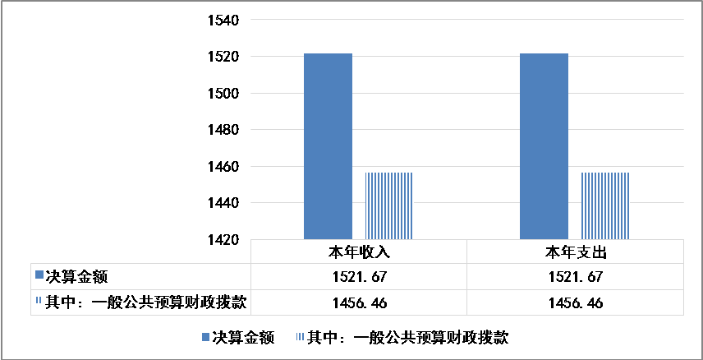
图3 丰泽区丰泽街道办事处2020年决算情况 （单位：万元）
在2020年丰泽区丰泽街道的部门决算中，部门支出1 521.67万元（一般公共预算财政拨款1 456.46万元），其中基本支出1 046.24万元（一般公共预算财政拨款986.24万元），占68.75%，项目支出475.43万元（一般公共预算财政拨款470.22万元），占31.25%，年初年末结转和结余均为0万元,具体情况见图4。
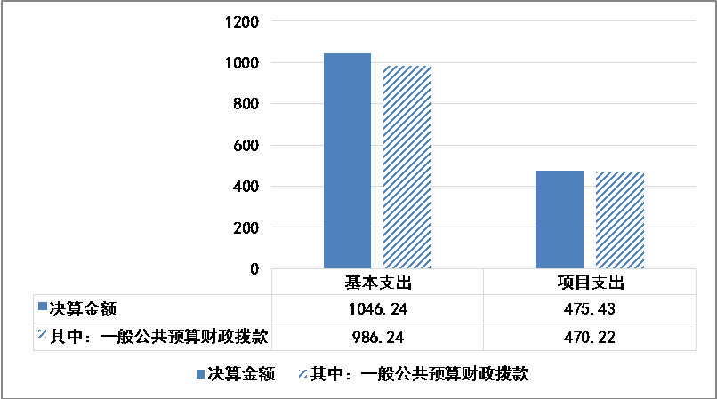
图4 丰泽区丰泽街道办事处2020年部门支出决算情况（单位：万元）

3.部门整体支出预算完成情况
根据2020年部门预算批复表和部门预算执行情况表，丰泽街道办事处2020年度部门整体支出中，年初支出预算为1 266.47万元，年中追加预算255.20万元（其中：基本支出调增157.87万元，项目支出调增97.33万元），2020年丰泽街道办事处部门支出预算合计为1521.67万元，年终决算支出1521.67万元，预算执行率为100%。
表2 丰泽街道办事处2020年部门支出预算执行情况
项目 | 年初预算 | 年中预  算调整 | 年度预  算合计 | 年终决算 | 预算执行率
基本支出 | 888.37 | 157.87 | 1046.24 | 1046.24 | 100%
项目支出 | 378.10 | 97.33 | 475.43 | 475.43 | 100%
部门预算小计 | 1266.47 | 255.20 | 1521.67 | 1521.67 | 100%

4.部门整体支出的使用情况
（1）年初预算整体支出的使用方向和内容
2020年年初丰泽街道办事处整体预算支出1266.47万元，其中基本支出888.37万元，主要用于工资福利支出、商品和服务支出和对个人和家庭补助支出等方面；项目支出378.10万元，主要是部门经常性专项业务费。
基本支出888.37万元，其中：工资福利费支出766.60万元，占基本支出的86.29%；对个人和家庭的补助支出8.39万元，占基本支出的0.95%；商品和服务支出达113.38万元，占基本支出的12.76%。具体见图5。
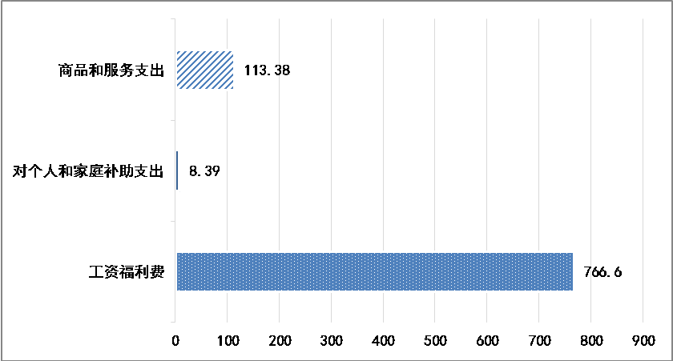
图5 2020年丰泽街道办事处基本支出情况 （单位：万元）
项目支出378.10万元，全部是部门经常性专项业务费。部门经常性专项业务费主要开支是：街道经常性专项10.14万元，占该项支出2.68%；社区运转经费367.96万元，占该项支出97.32%。具体见图6。
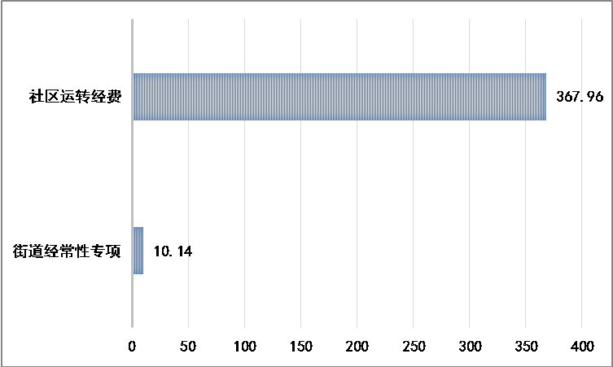
图6 2020年丰泽街道办事处项目支出情况 （单位：万元）
（2）年度预算收入预决算情况
2020年度，丰泽街道办事处的年初预算收入为1266.47万元，年中预算调增255.20，本年预算收入1521.67万元，2020年决算收入1 521.67万元。年中预算调增主要是其他财政事务支出、突发公共卫生事业应急处理、其他支持中小企业发展和管理支出等的需要。预算收入调整的具体明细见表3。
表3 丰泽街道办事处2020年部门预算收入预决算情况
单位：万元
项目 | 年初预算 | 年中预算  调整 | 年度预算  合计 | 年终决算
一般公共服务 | 0 | 5 | 5 | 5
社会保障和就业支出 | 61.50 | 4.36 | 65.86 | 65.86
卫生健康支出 | 42.92 | 56 | 98.92 | 98.92
城乡社区支出 | 1162.05 | -152.37 | 1009.68 | 1009.68
对村民委员会和村党支部的补助 | 0 | 1.6 | 1.6 | 1.6
其他支持中小企业发展和管理支出 | 0 | 335.40 | 335.40 | 335.40
援企稳岗补贴 | 0 | 5.21 | 5.21 | 5.21
部门预算小计 | 1266.47 | 255.2 | 1521.67 | 1521.67
（3）年度预算支出决算情况
2020年度，丰泽街道办事处年初预算支出1 266.47万元，年中预算调增255.20万元，2020年预算支出合计为1 521.67万元，年末决算支出1 521.67万元。年中调增预算主要是基本支出调增157.87万元，主要用于其他城乡社区管理事务支出；项目支出调增97.33万元，这个主要是用于突发公共卫生事业应急处理支出和其他支持中小企业发展和管理支出。
A.基本支出
基本支出预算调增157.87万元，其中财政拨款预算支出调增384.87万元，其他收入预算支出调减227万元。基本支出中公共预算财政拨款预算调增，主要用于工资福利费支出，对个人和家庭补助和商品和服务支出。具体调增明细分析如下：
工资福利费支出预算调增103.38万元，其中一般公共财政拨款预算支出调增275.51万元，主要是未编入年初预算的奖金和绩效工资开支，具体的明细项目调整情况见图7。
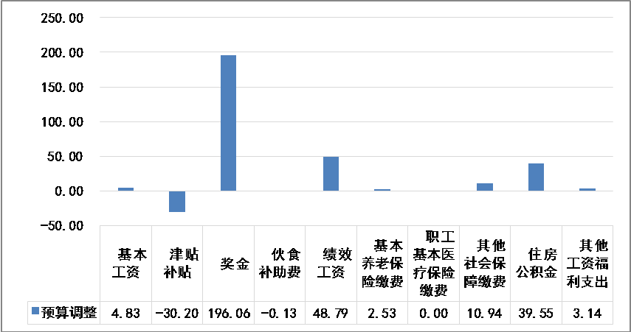
图7 2020年公共财政拨款工资福利支出预算调整情况 （单位：万元）
对个人和家庭补助支出预算调增5.05万元，其中一般公共财政拨款预算支出调增1.06万元，是2020年单位职工遗属生活补助的支出增加了，具体的明细项目调整情况见图8。
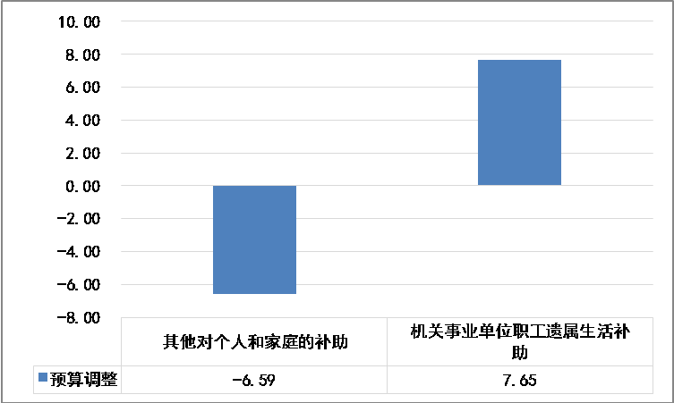
图8 2020年公共财政拨款对个人和家庭补助预算调整情况 （单位：万元）
商品和服务支出预算调增48.44万元。其中一般公共财政拨款预算支出调增108.30万元，是本年度年初预算中，诸如办公费、印刷费、电费等费用是安排在其他收入的预算支出，年中预算调整时调整为从一般公共财政拨款预算支出中列支。具体的明细项目调整情况见图9。
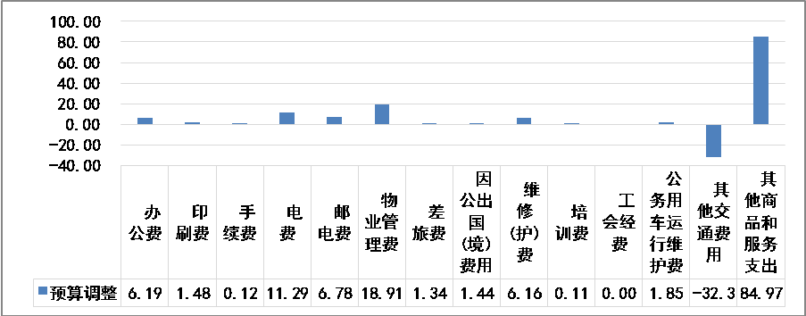
图9 2020年公共财政拨款商品和服务支出预算调整情况 （单位：万元）
B.项目支出
项目支出预算调增97.33万元，其中财政拨款预算支出调增183万元，其他收入预算支出调减85.67万元。项目支出的预算调增主要是突发公共卫生事件应急处理支出和其他支持中小企业发展和管理支出等临时突发事件的支出需要。财政预算拨款项目支出预算调整的明细情况见图10。
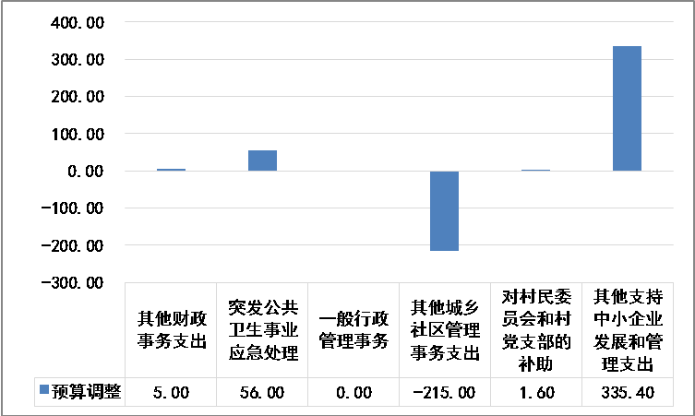
图10 2020年公共财政拨款项目支出预算调整情况 （单位：万元）
（4）“三公经费”支出使用情况
2020年“三公经费”的预算数3万元，本年实际支出3.29万元，超支了0.29万元。其中因公出国（境）费超支1.44万元，公务用车运行维护费节约1.15万元。
2018-2020年均未发生公务接待费。
2018年-2020年公务用车运行维护费分别为0、1万元和1.15万元。丰泽街道办事处目前有公务用车2辆，公务用车运行维护费是逐年上升。
2018-2020年因公出国（境）费用均未做预算安排，但在2020年实际发生因公出国（境）开支1.44万元，该开支是2019年年末街道办事处赴台交流开支，该交流业务是2019年省、市台港澳办统一部署，丰泽区委台港澳办组织赴台湾台中市北屯区，完成对口交流地区的村里建立联系和定期交流互访机制。

5.部门整体支出的管理制度
为了加强部门整体支出管理，提高资金和资产的使用效益，提高财务的精细化管理水平，丰泽区街道办事处重视预算支出绩效评价工作，建立了相关的财政预算资金管理制度办法。
（1）制定《丰泽街道财政所标准化建设工作制度》和《财务内部控制制度》
为加强街道办事处科学化、精细化、标准化管理，增强街道财政公共服务能力，制定了《丰泽街道财政所标准化建设工作制度》和《财务内部控制制度》，进一步强化街道办事处的财务管理能力，规范财务行为，健全内部控制管理制度，强化依法理财，提高单位事业经费支出的公开、透明、合法。
A.资金管理办法
为了加强对社区资金的管理，现金实行限额管理，日实存量不得超过2000元。向单位和农户收取资金时手续要完备，统一使用福建省农业厅监制的“福建省村集体专用收款票据”，“福建省村集体专用收款票据”实行《福建省村集体专用收款票据》实行“分次限量、以旧换新、票款同行、存根上交”的领购制度。
建立健全社区集体财务开支审批制度。社区集体开支审批权限：一次性开支2000元以内的，由社区居委会主任审批；2000元-5000元的，应事先以书面报告形式报街道挂点领导审批后，方可列支；5000元以上的开支，应事先以书面报告形式报街道挂点领导签批，再由社区居委会主任呈街道主任审批后，方可列支；重大项目的开支应召开两委会讨论通过。若有特殊情况，审批限额要调整的个别社区，需召开居民会议或居民代表会议讨论通过，所做决定要书面上报街道办事处审核备案后方可执行。
支出的原始凭证要符合要求，要有经办人、证明人签字，注明用途，由社区居委会主任审批，增加经费支出的透明度。”
B.资产管理办法
主要针对固定资产的配置、使用、保管、处置等环节实施全面管理，强调固定资产网络动态管理，对固定资产的存量、增减变动情况，应当及时准确登记录入。定期进行固定资产清查盘点，确保固定资产账账相符、账实相符。
资产的租赁、转让、入股应当由依法取得相应资质的资产评估机构评估；无资产评估机构的，由社区组织评估小组通过采价对比，参照国家有关规定评估，评估结果须经居民会议或居民代表会议确认，租赁、转让的资产实行招投标公开竞价制度。
将社区集体资产用于投资的，应当编制投资方案，并经民主决策“四议”程序讨论通过后方可实施。
社区集体建设项目的施工方案由社区集体拟定，应当经民主决策“四议”程序讨论通过。预算(估算价)在30万元以下(含30万元) 的工程建设项目如有特殊情况，确需自行购买材料，自行组织实施的，应当事先通过采价比对，必须将准确详细的预算、《社区集体工程项目建设申请表》、“四议”会议记录等有关材料，报送街道“三资”管理服务中心审核同意后，报区民政局审核。工程建设竣工后社区应当组织社区事务监督委员会及施工方、设计方、监理人员、专业人员参与验收，并形成准确详实的决算书，经居民会议或居民代表会议讨论通过后，报送街道“三资”管理服务中心审核和区民政局备案。对于使用政府性专项补助资金建设的项目，其预决算由区财政部门组织相关部门审验。
每年年终在党务居务公开栏上张榜公布一次社区集体资产存量、运营、报废等情况。
（2）强化预算的全过程管理
为了加强对专项资金的预算、使用、评价实施全程管理，提高专项资金的使用效益，保证专项资金专款专用。丰泽街道办事处按照“零基预算”、“综合预算”原则，将财政预算内资金收入和预算外资金收入统一管理，统筹安排支出。预算调整遵循合理、合法的原则。预算执行过程中，需要要调整预算收支的，要及时编制预算调整报告，经街道办事处审批，报街道人大通过。按照丰泽区财政局的要求，对专项资金的运行进行绩效自我评价。严格按照预算，按进度、按程序拨款。

（四）部门目标实现情况

1.部门年度目标
2020年丰泽街道办事处将深入贯彻落实习近平新时代中国特色社会主义思想和党的十九大和十九届三中、四中全会精神，全面落实“六稳”“六保”要求，坚持“常规工作上水平、重点工作见成效、难点工作求突破、特色工作创品牌”的总体思路，攻坚克难，真抓实干，努力推动经济、产业、城市、民生和党建工作创新发展。力争2020年底完成：
（1）一般公共预算总收入2.11亿元，限额以上社会消费品零售额65.8亿元，限额以上批发业销售额76.8亿元，固定资产投资6.5亿元，规上营利性服务业营收3.33亿元；
（2）完成牢泰和广场、成东书香苑和盛冠海富国际等重点项目建设；
（3）完成招商项目5个；
（4）完成房屋安全隐患排查数2500栋，重大安全隐患房处置数70栋。
（5）开展群众性文体娱乐活动150场
（6）力争信访件办结率100%，辖区居民对街道办事处工作满意率95%以上。

2.部门年度工作情况
（1）经济运行稳中向好
坚持稳中求进工作总基调，以提高经济增长质量和效益为中心，在做好主要支撑项目跟踪服务的同时，注重零星小项目的收集整合打包上报，做到抓大不放小、应统尽统，经济运行稳中向好。2020年度，街道完成一般公共预算总收入1.82亿元；限上社会消费品零售额65.51亿元；固定资产投资4.54亿元；规上营利性服务业营收3.97亿元，。
（2）项目建设有序推进
跟紧盯牢泰和广场、成东书香苑和盛冠海富国际等重点项目，截至2020年底，泰和广场项目附楼和主楼已封顶，成东书香苑的3栋大楼均已进入主体施工阶段，盛冠海富国际项目已完成桩基部分的施工。
（3）招商引资持续发力
深入挖掘、整合辖区楼宇资源，借助看丰泽等平台加大对辖区田安大厦等共计3万多平方米闲置楼宇资源的招商推介力度。2020年街道完成招商项目12个，其中重大项目4个，新设立企业1309家。
（4）全力织牢织密疫情防控网
紧紧围绕“外防输入、内防反弹”不放松为工作重点，健全完善信息联络机制、安全接转机制、隔离观察机制、教育引导机制、服务保障机制，有力有序有效做好常态化防控当中的各项工作。坚持发动群众做群众工作，按照“地毯式摸排、网格化管理”要求，吸纳片警、物业工作人员、中心户长、居民代表、群众志愿者等辅助力量503人参与到辖区254个网格的摸排管控中，实行24小时闭环管理，所有人员出行一律实行“一码一测一口罩”管理。
（5）积极开展房屋安全隐患大排查大整治
以高度的政治责任感和紧迫感，坚持“零容忍”的整治态度，持续深入开展房屋安全、安全生产、消防工作大排查大整治行动。重点围绕“四类重点场所”“七个重点问题”，采取上下结合、全面摸排、群众举报、大数据比对、专家参与等方式一栋不漏开展排查，2020年当年，排查各类房屋2708栋，发现存在重大安全隐患房57栋，已处置26栋；辖区内人员密集场所839栋，其中重大安全隐患1宗（已封房）。
（6）扎实抓好安全生产监管。围绕群租房、住宅小区、仓库厂房、九小场所、电气火灾、人员密集场所等重点场所、领域，严查严处消防安全违法行为，组织开展密集式消防宣传，有效预防亡人火灾。2020年当年，街道已排查出各类安全隐患502个，已完成整改498个，整改率达100%。
（7）持续做好社会面治安稳控
以“强基促稳”三年行动为抓手，做好普法依法治理工作，开展形式多样、内容丰富的法治宣传活动。
截止2020年12月，街道受理各类信访件 589起，其中12345便民平台诉求件510件，已办结510件；省信访系统79件（其中20件为重复件），受理办结59件。持续推进扫黑除恶专项斗争，深入开展禁毒工作，打造东涂社区禁毒宣传一条街。
（8）不断深化城市精细化管理
以迎接创城、创卫检查为契机，开展环境卫生重点整治，以丰泽社区作为泉州市首批垃圾分类试点小区开展“干湿分离”试点，积极推动街道垃圾分类全覆盖，经验做法在《福建日报》专题专刊报道。加大人力物力投入，做好夏季四害病媒防治工作。同时加强对农贸市场、超市、餐饮等重点场所的清理消毒，利用晚上时间出动农用车辆对辖区农贸市场、住宅小区等开展预防性消毒。
（9）不断补齐民生短板弱项
完善社区管理体系，创建2个创新社区治理示范社区，建成4个省级、4个市级社区综合服务站。坚持推进民生“XIN”行动，完成老旧小区改造14个。以创建公共文化服务示范区为契机，对街道文化站进行外立面改造，组织开展群众性文体娱乐活动180多场次。
（10）落细落实全面从严治党责任
坚持把加强和改进党的建设作为重大政治责任，街道党工委书记带头履行党建工作“第一责任人”职责，其他班子成员认真落实“一岗双责”，注重发挥抓基层党建的龙头作用，将基层党建工作和中心工作同谋划、同部署。疫情防控期间，率先探索并在全区推广党员“红色电子承诺书”，街道党工委作为全区唯一一个基层党组织被市委、市政府通报表扬，涌现出全国抗击疫情先进个人、全国优秀共产党员杨婷婷等优秀党员代表。
街道社区与158家驻区单位党组织联席共建，通过“五联工作法”，持续深化“双联双争”服务行动，深入开展“党旗飘扬·党徽闪亮”活动。确定东涂社区经典名门作为全市小区党建典型点，确定太平富邦物业服务有限公司党支部为全市非公企业“党建入章”示范培育点，试点建设“近邻党建”模式，不断健全完善“社区大党委-网格党支部-楼栋党小组”组织体系。
深入抓好警示教育，加强对节假日期间“四风”突出问题明察暗访力度，督促党员干部强化纪律观念和规矩意识，严守中央八项规定。不断创新拓宽监督载体，以源淮社区为试点，探索设立“社区监督组”，以云谷小区项目改造为切入点，充分发挥监督的“探头”作用。深化落实落细“五统一”“五个必”工作，深入村居调查走访，切实解决问题。

二、绩效评价依据、原则、方法、数据来源和开展情况
丰泽街道办事处2020年度部门整体绩效评价，是指根据设定的绩效目标，运用科学、合理的绩效评价指标、评价标准和评价方法，对丰泽街道办事处2020年度部门整体支出的经济性、效率性和效益性进行客观、公正的评价。因此，在具体进行绩效评价之前，应首先明确绩效评价的依据、原则、方法和数据来源等。

（一）绩效评价的主要依据
1.《中共福建省委 福建省人民政府印发〈关于全面实施预算绩效管理的实施意见〉的通知》（闽委发〔2019〕5号）
2.《福建省财政厅 转发财政部关于加强地方预算执行管理加快支出进度的通知》（闽财预〔2018〕20号）
3.《中共福建省委 福建省人民政府印发〈关于全面实施预算绩效管理的实施意见〉的通知》（闽委发〔2019〕5号）
4.《福建省财政厅关于全面实施预算绩效管理若干措施的通知》（闽财绩〔2019〕2号）
5. 《中共泉州市丰泽区委办公室 泉州市丰泽区人民政府办公室关于印发〈关于全面实施预算绩效管理的若干措施〉的通知》（泉丰委办〔2019〕97号）
6.《泉州市丰泽区财政局关于开展2020年度部门整体绩效评价试点工作的通知》（泉丰财绩〔2020〕5号）
7.丰泽街道办事处提供的预算批复文件、决算报告、资金管理办法、立项文件、资金拨付明细表等

（二）绩效评价原则
丰泽街道办事处整体支出绩效评价是财政支出绩效评价的重要组成部分，因此，适用于财政支出绩效评价指标确定的原则也同样适用于丰泽街道办事处整体支出绩效评价。根据目标管理法的SMART原则和财政部2020年出台的《项目支出绩效评价管理办法》要求，绩效评价小组认为绩效评价指标的确定应当遵循以下基本原则：
1.具体性原则。所制定的目标必须具体明确，不能含糊不清，模棱两可。设计指标时，尽量予以量化，减少定性的数量，如确实需要设置定性指标时，可以考虑专家评议、问卷、随机走访周边群众、实地观察等方式收集资料，然后予以确认。
2.可衡量性原则。所制定的目标必须能够通过某种或某些定量或定性的方法予以衡量和判定。
3.可实现性原则。所制定的目标必须符合实际，并且可以通过执行人的努力而实现，不能把目标定得太高太难。
4.相关性原则。确定的绩效评价指标应当与专项资金立项依据文件、绩效目标有直接的联系，能够恰当反映目标的实现程度，而与立项依据文件、绩效目标无关的指标不应列入评价体系。设计指标要充分考虑项目设立时预期达到的目的。
5.时限性原则。绩效目标的实现有时间限制。
6.经济性原则。指标需要的数据容易获取，获取成本低，符合成本效益原则。
7.可比性原则。为了便于纵向和横向的比较，所选指标尽量考虑共性的指标，以便于评价结果可以相互比较。
8.分级分类原则。指标不要设计过多，尽量以最少的指标涵盖主要评价内容，指标之间避免或减少重复性，必要时可以采用关键指标法进行筛选。
9.系统性原则。所选择的指标应加以提炼，尽可能涵盖主要评价内容，主要部分应以细化指标予以反映。当项目支出明细很多时，应适当根据项目特征对项目进行归类，指标设计时应重点考虑那些金额大、可衡量、和项目预期总目标贴合的明细支出，并对其进行深入了解，从中挖掘出可以反映这些明细项目的指标。
10.可理解性原则。指标的设定和命名应通俗易懂，必要时应加以备注，执行人在执行时不容易产生歧义。

（三）绩效评价方法
绩效评价方法是指在绩效评价实施过程中为了取得被评价的预算支出项目、单位基础数据和资金使用绩效情况，完成绩效评价任务而采取的各种手段。根据省财政厅有关财政支出绩效评价的有关规定，参照财预〔2020〕10号第十七条的规定，结合资金支出实际情况，丰泽街道办事处整体支出的绩效评价方法采用指标评分法、比较法、成本效益分析法、因素分析法和公众评价法等。
1.指标评分法。以100分为满分，把被评者的行为表现划分为若干个指标，赋予每个指标一定的分值，评价时对每个指标分别打分，最后累计出总分。
2.比较法。通过实际支出、实施效果等与绩效目标、历史情况、不同地区同类支出等的比较，综合分析绩效目标实现程度。
3.成本效益分析法。将一定时期内的支出与效益进行对比分析，评价绩效目标实现程度。
4.因素分析法。通过综合分析影响绩效目标实现、实施效果的内外因素，评价绩效目标实现程度。
5.公众评价法。通过专家评估、公众问卷或实地访谈等方式，对所收集的资料进行评判，适用于无法用具体的指标衡量但又需要了解公众满意度等指标的情况。

（四）绩效评价数据来源
丰泽街道办事处2020年度部门整体绩效评价中所用到的数据均来源于丰泽区财政局、丰泽街道办事处提供的资料和数据表，包括：部门预、决算及说明；部门预算批复文件；部门整体支出及专项支出的绩效自评表、自评报告、绩效目标（批复）表和绩效监控情况表；部门年度计划及工作总结；资金下达文件；项目立项文件等。

（五）绩效评价工作的开展情况
1.按计划与要求对泉州市丰泽区丰泽街道办事处2020年度部门整体绩效评价工作进行调研方案设计；
2.绩效评价工作组成员到丰泽区财政局、丰泽街道办事处等地进行实地调研和座谈，查阅单位有关档案，收集数据、资料等，依据评价工作规范，制订评价工作方案；
3.拟定泉州市丰泽区丰泽街道办事处2020年度部门整体绩效评价指标体系，与丰泽区财政局、丰泽街道办事处等相关部门商讨指标体系，根据反馈意见，修订绩效评价指标体系；
4.根据修订后的指标体系以及绩效评价过程中出现的问题，绩效评价工作组与丰泽区财政局、丰泽街道办事处等部门负责人进行讨论，进一步搜集绩效评价所需的数据和资料；
5.归纳、分析、综合数据与资料，对丰泽区丰泽街道办事处2020年度部门整体绩效进行分析，完成丰泽区丰泽街道办事处2020年度部门整体绩效评价报告初稿；
6.征询丰泽区财政局、丰泽街道办事处等相关职能部门的意见，对初稿进行修改，完成《泉州市丰泽区丰泽街道办事处2020年度部门整体支出绩效评价报告》。

三、评价指标体系与标准
绩效评价工作组根据财政部和福建省财政支出绩效评价的有关规定要求，依据前述原则和方法，结合泉州市丰泽区丰泽街道办事处2020年度部门整体支出的实际使用情况，围绕投入、过程、产出与效益设计绩效评价指标以及评分标准和分值。
指标体系共设置3个一级指标、7个二级指标和26个三级指标。一级指标为投入、过程、产出与效益。指标体系设定满分100分，其中：“投入”10分，主要体现部门目标设定、预算编制与配置等情况；“过程”30分，主要体现部门预算执行、预算管理和资产管理等情况；“产出与效益”60分，主要体现部门职责履行和履职效益。基于外部独立评价的特点和要求，指标设置和评分标准力求可行性、客观性、科学性与简明性。指标体系和评分标准如表4所示。
表4 丰泽街道办事处2020年度部门整体绩效评价指标体系及评分标准
一级指标 | 二级指标 | 三级指标 | 评分标准
投入  （10分） | 目标设定  （4分） | 职责明确  （1分） | 部门整体支出绩效目标中的职责设定是否符合“三定”方案中所赋予的职责。  符合得1分，基本符合得0.5分，不符合得0分。
投入  （10分） | 目标设定  （4分） | 绩效目标合理性  （2分） | ①是否与部门年度任务数或计划数相对应；②是否与部门预算资金相匹配；  以上两项分别评分，各单项符合得1分，基本符合得0.5分，不符合得0分。
投入  （10分） | 目标设定  （4分） | 绩效指标明确性  （1分） | 部门整体支出绩效目标是否细化量化和明确、是否通过清晰、可衡量的指标值予以体现。符合得1分，基本符合得0.5分，不符合得0分。
投入  （10分） | 预算编制与配置  （6分） | 部门预算编制情况  （2分） | ①是否按照区财政局规定的时间要求报送“一上”预算；②部门专项资金分类编制是否符合要求。以上两项分别评分，各单项符合得1分，不符合得0分。
投入  （10分） | 预算编制与配置  （6分） | 在职人员控制率  （2分） | 在职人员控制率=（在职人员数/编制数）×100%。  在职人员控制率≦100%，得2分；100%﹤在职人员控制率≦115%，得分=（115%-在职人员控制率）/15%×2；在职人员控制率>115%，得0分。
投入  （10分） | 预算编制与配置  （6分） | “三公经费”变动率  （2分） | “三公经费”变动率=（1-本年度“三公经费”预算数/上年度“三公经费”预算数）×100%。“三公经费”变动率≧0%，得2分；“三公经费”变动率﹤0，得0分。
过程  （30分） | 预算执行  （12分） | 支出预算完成率  （3分） | 支出预算完成率=（支出预算完成数/全年支出预算数）×100%。基本支出和项目支出分别评分，每项1.5分；支出预算完成率=100%，得1.5分；每降低1个百分点扣0.1分，扣完为止。
过程  （30分） | 预算执行  （12分） | 支出预算调整率  （3分） | 支出预算调整率=（支出预算调整数/年初支出预算数）×100%。基本支出和项目支出分别评分，每项1.5分；支出预算调整率=0，得1.5分；支出预算调整率≧20%，得0分；0＜支出预算调整率＜20%，得分=（20%-支出预算调整率）/20%×1.5。
过程  （30分） | 预算执行  （12分） | 结转结  余率  （2分） | 结转结余率=（结转结余总额/全年支出预算数）×100%。基本支出和项目支出分别评分，每项1分；结转结余率=0，得1分；结转结余率≧10%，得0分；0＜结转结余率＜10%，得分=（10%-结转结余率）/10%×1。
过程  （30分） | 预算执行  （12分） | 公用经费控制率  （2分） | 公用经费控制率=（实际支出公用经费总额/预算安排公用经费总额）×100%。  公用经费控制率≦100%，得2分；公用经费控制率≧105%，得0分；100%﹤公用经费控制率﹤105%，得分=（105%-公用经费控制率）/5%×2。
过程  （30分） | 预算执行  （12分） | “三公经费”控制率  （2分） | “三公经费”控制率=（“三公经费”实际支出数/“三公经费”预算安排数）×100%。“三公经费”控制率≦100%，得2分；每超过1个百分点扣1分，扣完为止。
过程  （30分） | 预算管理  （9分） | 管理制度健全性  （2分） | ①是否已制定完善的预算资金管理办法、内部财务管理制度、会计核算制度等管理制度；②相关管理制度是否得到有效执行。以上两项都符合得2分；一项不符合扣1分，扣完为止。
过程  （30分） | 预算管理  （9分） | 资金使用合规性  （5分） | ①符合国家财经法规和财务管理制度规定以及有关部门资金管理办法的规定；②资金拨付有完整的审批程序和手续；③项目重大支出按规定经过评估论证；④支出符合部门预算批复的用途；⑤资金使用无截留、挤占、挪用、虚列支出等情况。以上五项都符合得5分；一项不符合扣1分，扣完为止。
过程  （30分） | 预算管理  （9分） | 预决算信息公开性  （1分） | ①按规定格式公开预决算信息；②按规定时限公开预决算信息。以上两项都符合得1分；一项不符合扣0.5分，扣完为止。
过程  （30分） | 预算管理  （9分） | 基础信息完善性  （1分） | ①基础数据信息和会计信息资料真实、完整；②基础数据信息和会计信息资料准确。以上两项都符合得1分；一项不符合扣0.5分，扣完为止。
过程  （30分） | 资产管理  （9分） | 资产管理完整性  （5分） | ①资产保存完整、资产账务管理合规、账实相符；②资产配置合理，没有超标；③资产有偿使用及处置收入及时足额上缴；④资产管理制度健全、完整、合法；⑤重大资产处置规范。以上五项都符合得5分；一项不符合扣1分，扣完为止。
过程  （30分） | 资产管理  （9分） | 固定资产登记率  （2分） | 固定资产登记率=（实际固定资产总额/账面固定资产总额）×100%。  固定资产登记率≧100%，得2分；固定资产登记率＜100%，得分=固定资产登记率×2。
过程  （30分） | 资产管理  （9分） | 固定资产利用率  （2分） | 固定资产利用率=（实际在用固定资产总额/实际固定资产总额）×100%。  固定资产利用率≧95%，得2分；固定资产利用率≦85%，得0分；85%＜固定资产利用率＜95%，得分=（固定资产利用率-85%）/10%×2。
产出与  效益  （60分） | 职责履行  （9分） | 任务完  成率  （3分） | 任务完成率=（项目支出产出数量指标实际完成数/目标数）×100%，任务完成率得分=任务完成率×3
产出与  效益  （60分） | 职责履行  （9分） | 任务完成及时率（3分） | 任务完成及时率=及时完成的项目数/目标数×100%。任务完成及时率得分=任务完成及时率×3。
产出与  效益  （60分） | 职责履行  （9分） | 产出质量指标完  成率  （3分） | 产出质量指标完成率=（产出质量指标实际完成数/目标数）×100%。产出质量得分=产出质量指标完成率×3。
产出与  效益  （60分） | 履职效益（51分） | 经济效益  （12分） | ①一般公共预算总收入完成2.11亿元；②全社会固定资产投资额完成6.5亿元；③限上社会消费品零售额完成65.80亿元；④规上营利性服务业营收完成3.33亿元；以上四项都达到得12分；没达到酌情扣分，每项最多扣3分。
产出与  效益  （60分） | 履职效益（51分） | 社会效益（18分） | ①完成招商项目数5个；②房屋安全排查2500栋；③开展群众文体娱乐活动场次150场；④创建创新社区治理示范社区2个；⑤建成4个省级社区综合服务站；⑥完成老旧小区改造15个项目；以上六项都达到得18分；没达到酌情扣分，每项最多扣3分。
产出与  效益  （60分） | 履职效益（51分） | 行政效能（5分） | 促进部门改进文风会风，加强经费及资产管理，推动网上办事，提高行政效率，降低行政成本效果较好的计5分；一般2分；无效果或者效果不明显0分。
产出与  效益  （60分） | 履职效益（51分） | 可持续效益（10分） | ①垃圾无害化处理率 100%;②垃圾分类普及率 100%;③疫情防控率100%;④重大安全事故率0;⑤信访件办结率为100%;以上五项都达到得10分；没达到酌情扣分，每项最多扣2分。
产出与  效益  （60分） | 履职效益（51分） | 服务对象满意度（6分） | ①街道居民满意率≥90%，②街道企业满意度≥90分；以上两项都达到得满分；没达到酌情扣分，每项最多扣3分。

四、部门整体绩效评价分析
为了全面、客观、有效地进行绩效分析，绩效评价工作组审阅了丰泽区财政局、丰泽街道办事处提供的2020年度部门整体绩效评价相关资料，与丰泽区财政局、丰泽街道办事处相关人员进行了座谈及征求意见，查阅单位及有关项目档案，收集相关信息资料，采取定性和定量相结合、以定量分析为主的分析方法，对3个一级指标、7个二级指标和26个三级指标进行了逐项逐条审核打分。各项指标具体评价情况如下：

（一）投入得9分（共10分）
一级指标“投入”下设“目标设定”和“预算编制与配置”等2个二级指标。

1.目标设定得3.5分（共4分）
“目标设定”分解为“职责明确”、“绩效目标合理性”和“绩效指标明确性”等3个三级指标。
（1）“职责明确”得1分（满分1分）
“职责明确”指标用于评价部门整体支出绩效目标中的职责设定是否符合“三定”方案中所赋予的职责，以反映和评价部门工作的目的性与计划性。根据丰泽街道办事处的《部门整体支出绩效目标表》（2020年度），其职责设定符合“三定”方案中所赋予的职责。根据评分标准，“职责明确”得1分。
（2）“绩效目标合理性”得2分（满分2分）
“绩效目标合理性”指标用于评价部门所设立的整体支出绩效目标是否与部门年度任务数或计划数相对应、是否部门预算资金相匹配。根据丰泽街道办事处2020年度的《部门整体支出绩效目标表》和部门业务费的《绩效目标批复表》，其设立的绩效目标与部门年度任务数或计划数相对应，且与部门预算资金相匹配，根据评分标准，这两项各得1分因此，“绩效目标合理性”得2分。
（3）“绩效指标明确性”得0.5分（满分1分）
“绩效指标明确性” 指标用于评价部门整体支出绩效目标是否细化、量化和明确，是否通过清晰、可衡量的指标值予以体现。根据丰泽街道办事处2020年度的《部门整体支出绩效目标表》，其已将部门整体的绩效目标细化分解为具体的工作任务；从部门业务费的《绩效目标批复表》看，部门业务费的绩效目标虽然有一定的细化、量化和明确，但有些产出质量指标、社会效益指标等还需进一步量化明确，根据评分标准，这一项得0.5分。因此，“绩效指标明确性”得0.5分。
目标设定指标合计得3.5分。

2.预算编制与配置得5.5分（共6分）
“预算编制与配置”分解为“部门预算编制情况”、“在职人员控制率”和“‘三公经费’变动率”等3个三级指标。
（1）“部门预算编制情况”得1.5分（满分2分）
“部门预算编制情况”指标用于评价部门在编制年初部门预算时候是否按照市区财政局的要求进行编制，用以反映部门编制预算的科学性、合理性情况。根据调研及查阅部门预算表，丰泽街道办事处能按照区财政局规定的时间要求报送了2020年度“一上”预算，部门业务费分类编制符合相关要求，但是在调研过程中发现，2020年度三公经费预算中，未考虑将在2020年度报销的2019年年末发生的因公出国（境）费用。预算编制不够全面，根据评分标准，该项应扣0.5分，“部门预算编制情况”得1.5分。
（2）“在职人员控制率”得2分（满分2分）
“在职人员控制率”指标用于评价部门本年度实际在职人员数与编制数的比率，用以反映和评价部门对人员成本的控制程度，用公式表示为：在职人员控制率=（在职人员数/编制数）×100%。根据丰泽街道办事处提供的数据资料（见表1），2020年度部门在职人员数为51人，编制控制数为55人。在职人员控制率为92.73%（51/55×100%）。根据评分标准，“在职人员控制率”得2分。
（3）“‘三公经费’变动率”得2分（满分2分）
“‘三公经费’变动率”指标用于评价部门本年度“三公经费”预算数与上年度预算数的变动率，用以反映和评价部门对控制重点行政成本的努力程度，用公式表示为：“三公经费”变动率=（1-本年度“三公经费”预算数/上年度“三公经费”预算数）×100%。根据丰泽街道办事处提供的资料，2019年和2020年度丰泽街道办事处的“三公经费”预算数均为3万元，“三公经费”变动率为0（（1-2/2）×100%）。根据评分标准，“‘三公经费’变动率”得2分。
预算编制与配置指标合计得5.5分。
最终，投入指标总得分为9分。

（二）过程得24.17分（共30分）
一级指标“过程”下设“预算执行”、“预算管理”和“资产管理”等3个二级指标。

1.预算执行得7.17分（共12分）
“预算执行”分解为“支出预算完成率”、“支出预算调整率”、“结转结余率”、“公用经费控制率”、“‘三公经费’控制率”等5个三级指标。
（1）“支出预算完成率”得3分（满分3分）
“支出预算完成率”指标通过对部门本年度整体支出预算完成数与全年支出预算数的比较，反映和评价部门整体支出预算的完成程度，用公式表示为：支出预算完成率=（支出预算完成数/全年支出预算数）×100%。根据丰泽街道办事处提供的数据资料（具体见表2），对基本支出和项目支出分别进行考核:
基本支出预算（包括年初结转结余、年初预算批复和年中新增预算）1 046.24万元，实际支出1 046.24万元，基本支出预算完成率100%，根据评分标准，基本支出的支出预算完成率得1.5分。
丰泽街道办事处2020年度仅有部门业务费支出，该项目支出预算（包括年初结转结余、年初预算批复和年中新增预算）475.43万元，实际支出475.43万元，项目支出预算完成率为100%；根据评分标准，项目支出的支出预算完成率得1.5分。
最后，“支出预算完成率”得3分。
（2）“支出预算调整率”得0.17分（满分3分）
“支出预算调整率”指标用于评价部门本年度整体支出预算调整数与年初支出预算数的比率，用以反映和评价部门预算的调整程度，用公式表示为：支出预算调整率=（支出预算调整数/年初支出预算数）×100%。根据丰泽街道办事处提供的数据资料（具体见表2），对基本支出和项目支出分别进行考核:
基本支出年初预算888.37万元，年中预算调增157.87万元，基本支出预算调整率17.78%，根据评分标准，基本支出的支出预算调整率得0.17分[（20%-17.78%）/20%×1.5]。
项目支出年初预算378.10万元，年中预算调整数为97.33万元，项目支出预算调整率为25.74%；根据评分标准，项目支出的支出预算调整率得0分。
最后，“支出预算调整率”得0.17分。
（3）“结转结余率”得2分（满分2分）
“结转结余率”指标通过计算部门本年度结转结余总额与全年支出预算数的比率，反映和评价部门对本年度结转结余资金的实际控制程度，用公式表示为：结转结余率=（结转结余总额/全年支出预算数）×100%。根据丰泽街道办事处提供的预算批复表和决算批复表，对基本支出和项目支出分别进行考核：
基本支出的全年支出预算数1 046.24万元，年末结余0万元，基本支出的结转结余率为0%。根据评分标准，基本支出的结余率得1分。
项目支出的全年支出预算数475.43万元，年末结余和结转0万元，项目支出的结转结余率为0%。根据评分标准，项目支出的结余率得1分。
最后，“结转结余率”得2分。
（4）“公用经费控制率”得2分（满分2分）
“公用经费控制率”指标通过计算部门本年度实际支出的公用经费总额与预算安排的公用经费总额的比率，反映和评价部门对机构运转成本的实际控制程度，用公式表示为：公用经费控制率=（实际支出公用经费总额/预算安排公用经费总额）×100%。根据丰泽街道办事处提供的预算批复表和决算批复表，2020年度一般公共财政预算拨款安排公用经费总额为153.68万元（含年中预算调整），实际支出公用经费总额为153.68万元，公用经费控制率为100%。根据评分标准，“公用经费控制率”得2分。
（5）“‘三公经费’控制率”得0分（满分2分）
“‘三公经费’控制率”指标通过计算部门本年度“三公经费”实际支出数与预算安排数的比率，反映和评价部门对“三公经费”的实际控制程度，用公式表示为：“三公经费”控制率=（“三公经费”实际支出数/“三公经费”预算安排数）×100%。根据丰泽街道办事处提供的预算批复表和决算批复表，2020年度部门 “三公经费”预算安排数为3万元，“三公经费”实际支出数为3.29万元，“三公经费”控制率为109.67%。根据评分标准，“‘三公经费’控制率”得0分。
预算执行指标合计得7.17分。

2.预算管理得8分（共9分）
“预算管理”分解为“管理制度健全性”、“资金使用合规性”、“预决算信息公开性”和“基础信息完善性”等4个三级指标。
（1）“管理制度健全性”得1分（满分2分）
“管理制度健全性”指标用于评价部门为加强预算管理、规范财务行为而制定的管理制度是否健全完整，用以反映和评价部门预算管理制度对完成主要职责或促进事业发展的保障情况。根据丰泽街道办事处提供的资料，结合绩效评价工作组的实地调研，该部门预算资金管理按照区级财政文件规定执行，并制定了《丰泽街道财政所标准化建设工作制度》和《财务内部控制制度》等文件，相关管理制度尚能得到有效执行。但绩效评价工作组发现丰泽街道办事处未制定本街道的专项资金管理办法，且关于预算管理的制度内容涉及较少，不利于对财政资金的有效管理，根据评分标准，“管理制度健全性”酌情扣1分，得1分。
（2）“资金使用合规性”得5分（满分5分）
“资金使用合规性”指标用于评价部门使用预算资金是否符合相关的预算财务管理制度的规定，以反映和评价部门预算资金的规范运行情况。根据丰泽街道办事处提供的资料和绩效评价工作组的调研，该部门预算资金使用符合国家财经法规和财务管理制度规定；资金拨付有完整的审批程序和手续；资金使用无截留、挤占、挪用、虚列支出等情况。根据评分标准，“资金使用合规性”得2分。
（3）“预决算信息公开性”得1分（满分1分）
“预决算信息公开性”指标用于评价部门是否按照政府信息公开有关规定及预决算批复文件中要求的格式、时限公开相关预决算信息，用以反映和评价部门预决算管理的公开透明情况。根据绩效评价工作组的调研，丰泽街道般四处按规定格式和时限在丰泽区人民政府官方网页（http://www.qzfz.gov.cn/zwgk/zdgkxx/czzj/yjsgkz/bmyjsgk）公开了预决算信息。根据评分标准，“预决算信息公开性”得1分。
（4）“基础信息完善性”得1分（满分1分）
“基础信息完善性”指标用于评价部门基础信息是否完善，用以反映和评价基础信息对预算管理工作的支撑情况。根据丰泽街道办事处提供的资料和绩效评价工作组的调研，该部门基础数据信息和会计信息资料真实、完整、准确。根据评分标准，“基础信息完善性”得1分。
预算管理指标合计得8分。

3.资产管理得9分（共9分）
“资产管理”分解为“资产管理完整性”“固定资产登记率”和“固定资产利用率”等3个三级指标。
（1）“资产管理完整性”得5分（满分5分）
“资产管理完整性”指标用于评价部门的资产是否保存完整、使用合规、配置合理、处置规范、收入及时足额上缴，用以反映和评价部门资产运行情况。根据丰泽街道办事处提供的资料和绩效评价工作组的调研，该部门资产保存完整、资产账务管理合规、账实相符；资产配置合理，没有超标；资产有偿使用及处置收入及时足额上缴；资产管理制度健全、完整、合法；重大资产处置规范。根据评分标准，“资产管理完整性”得5分。
（2）“固定资产登记率”得2分（满分2分）
“固定资产登记率”指标通过计算部门实际固定资产总额与账面固定资产总额的比率，用以反映和评价部门固定资产登记管理情况，用公式表示为：固定资产登记率=（实际固定资产总额/账面固定资产总额）×100%。根据丰泽街道办事处提供的数据资料和绩效评价工作组的调研，2018-2020年度部门实际固定资产总额均与账面固定资产总额相一致，固定资产登记率为100%，具体见图11。根据评分标准，“固定资产登记率”得2分。
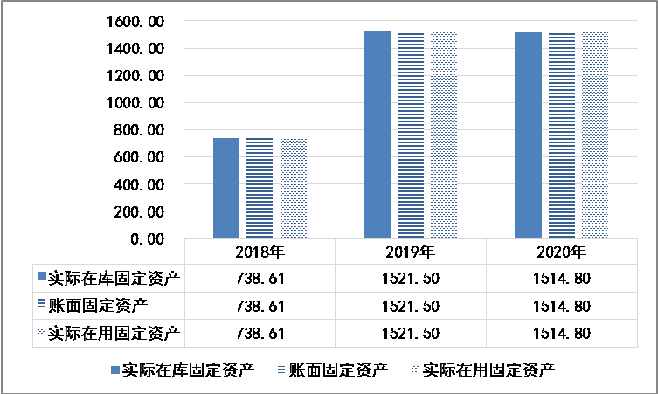
图11 丰泽街道办事处2018-2020年度固定资产基本情况 （单位：万元）
（3）“固定资产利用率”得2分（满分2分）
“固定资产利用率”指标通过计算部门实际在用固定资产总额与实际固定资产总额的比率，用以反映和评价部门固定资产使用效率，用公式表示为：固定资产利用率=（实际在用固定资产总额/实际固定资产总额）×100%。根据丰泽街道办事处提供的数据资料和绩效评价工作组的调研，2018-2020年度部门实际固定资产均投入使用，固定资产利用率为100%，具体见图11。根据评分标准，“固定资产利用率”得2分。
资产管理指标合计得9分。
最终，过程指标总得分为24.17分。

（三）产出与效益得53.93分（共60分）
一级指标“产出与效益”下设“职责履行”和“履职效益”等2个二级指标。

1.职责履行得6.70分（共9分）
“职责履行”分解为“任务完成率”、“任务完成及时率”和“产出质量指标完成率”等3个三级指标。
（1）“任务完成率”得3分（满分3分）
“任务完成率”指标用于评价部门专项资金的产出数量是否达到预定绩效目标。根据丰泽街道办事处提供的资料，2020年度该部门没有专项项目，仅有部门业务费的开支，依据对应的部门业务费绩效目标批复表的产出数量和年末实际完成的产出数量。对部门业务费资金的产出数量指标完成率及得分分别计算，用公式表示为：任务完成率=（项目支出产出数量指标实际完成数/目标数）×100%，任务完成率得分=任务完成率×3。2020年度丰泽街道办事处的部门业务费用产出数量指标完成率100%，根据评分标准，“任务完成率”指标得3分。具体任务完成情况见表5。
表5 丰泽街道办事处2020年产出数量指标完成情况
产出数量指标 | 产出数量  指标目标数  （个） | 产出数量指标  实际完成数  （个） | 产出数量  指标完成率  （%）
社区事务专职工作者 | 88 | 88 | 100
困难社区工作者基础补贴 | 51 | 51 | 100
食品药品质量安全协管员 | 16 | 16 | 100
社区专职安监员补贴 | 18 | 18 | 100
社区综治协管员补贴 | 8 | 8 | 100
社区党建专职工作者经费 | 8 | 8 | 100
街道党建专职工作者经费 | 2 | 2 | 100
（2）“任务完成及时率”得1.2分（满分3分）
“任务完成及时率”指标用于评价部门专项资金是否按计划时效及时完成预定绩效目标。任务完成及时率=（及时完成的项目数/目标数）×100%，任务完成及时率得分=任务完成及时率×3。根据丰泽街道办事处提供的资料，2020年度部门业务费的绩效目标表中，设定了“委托业务项目实施及时性”“井盖维护项目实施及时性”、“社区专职工作者人员补助项目及时性”、“社区特岗补助项目实施及时性”、“社区办公经费项目实施及时性”等 5个指标，其中“委托业务项目实施及时性”、“井盖维护项目实施及时性”和“社区特岗补助项目实施及时性”等3个指标，因街道财政紧张，未能及时拨付，任务完成的及时率为40%。根据评分标准，“任务完成及时率”指标得1.2分。
（3）“产出质量指标完成率”得2.5分（满分3分）
“产出质量指标完成率”指标用于评价部门专项资金的产出质量是否达到预定绩效目标。根据丰泽街道办事处提供的资料，2020年度部门业务费的绩效目标中产出质量指标为“软硬件维护等日常维护及其配套专项”，用于评价软硬件维护是否能保障正常办公运转及日常业务开展，在实际调研过程中，绩效评价工作组了解到，因街道财政困难等原因，软硬件维护存在滞后现象，但尚能保障正常办公和日常业务开展，根据评分标准，该指标酌情扣0.5分，“产出质量指标完成率”得2.5分。
职责履行指标合计得6.70分。

2.履职效益得47.21分（共51分）
“履职效益”分解为“经济效益”、“社会效益”、“行政效能”、“可持续效益”和“服务对象满意度”等5个三级指标。
（1）“经济效益”得10.68分（满分12分）
“经济效益”指标用于评价部门履行职责促进当地经济发展的情况。根据丰泽街道办事处的机构职能及年度工作目标，通过“一般公共预算总收入”、“全社会固定资产投资额”、“限上社会消费品零售额”、“规上营利性服务业营收”等4个子指标反映街道办事处推动当地经济发展的情况。
根据丰泽街道办事处提供的数据资料和绩效评价工作组的调研，2020年丰泽街道年初计划一般公共预算总收入完成2.11亿元，2020年实际完成1.82亿元。根据评分标准，该子项得2.59分（1.82/2.11×3）。
2020年年初计划完成全社会固定资产投资额6.5亿元，2020年实际完成4.54亿元。根据评分标准，该子项得2.10分（4.54/6.5×3）。
2020年年初计划完成限上社会消费品零售额65.8亿元，2020年实际完成65.51亿元。根据评分标准，该子项得2.99分（65.51/65.8×3）。
2020年年初计划完成规上营利性服务业务收入3.33亿元，2020年实际完成3.97亿元。根据评分标准，该子项得3分。
最后，“经济效益”得10.68分。
表6 丰泽街道办事处2020年经济效益指标完成情况 （单位：亿元）
 | 一般公共  预算总收入 | 全社会固定  资产投资额 | 限上社会  消费品零售额 | 规上营利性  服务业务收入
计划值 | 2.11 | 6.5 | 65.8 | 3.33
实际值 | 1.82 | 4.54 | 65.51 | 3.97
（2）“社会效益”得15.55分（满分18分）
“社会效益”指标用于评价部门履行职责对社会发展所带来的直接或间接影响。根据丰泽街道办事处的机构职能及年度工作目标，通过“完成招商项目数”、“房屋安全排查数”、“开展群众文体娱乐活动场次”、“创建创新社区治理示范社区”、“建设省级社区综合服务站”和“老旧小区改造”等6个子指标反映部门的社会效益。
根据丰泽街道办事处提供的数据资料和绩效评价工作组的调研，2020年丰泽街道年初计划完成招商项目数5个，2020年实际完成招商项目12个。根据评分标准，该子项目得3分。
2020年年初计划完成房屋安全排查2500个，2020年实际完成2708栋房屋安全排查。根据评分标准，该子项目得3分。
2020年年初计划开展群众文体娱乐活动场次150场，2020年实际开展群众文体娱乐活动场次180场。根据评分标准，该子项目得3分。
2020年年初计划创新社区治理示范社区达到2个，2020年新增丰泽社区为创新社区治理示范社区，截至2020年12月份，已有源怀社区和丰泽社区等2个社区获得创新社区治理示范社区。根据评分标准，该子项目得3分。
2020年年初计划建成4个省级社区综合服务站，2020年仅东涂社区被评为省级社区综合服务站。根据评分标准，该子项目得0.75分（1/4×3）。
2020年年初计划完成老旧小区改造15个项目，因存在危房问题，2020年实际完成老旧小区改造项目14个。根据评分标准，该子项目得2.80分（14/15×3）。
最后，“社会效益”得15.55分。
表7 丰泽街道办事处2020年经济效益指标完成情况
 | 招商  项目数  （个） | 房屋安全  排查  （栋） | 群众文体  娱乐活动  （场次） | 创新社区治  理示范社区  （个） | 省级社区  综合服务站  （个） | 老旧小区  改造项目  （个）
计划值 | 5 | 2500 | 150 | 2 | 4 | 15
实际值 | 12 | 2708 | 180 | 2 | 1 | 14
（3）“行政效能”得5分（满分5分）
“行政效能”指标用于评价部门改善行政管理，提高行政机关工作效能的成效。
根据绩效评价工作组的调研，了解到丰泽街道办事处为了辖区给辖区单位和居民群众提供快捷、透明、便民、高效的优质综合服务，便民服务中心按照公开、规范、廉洁、便民的办事原则，推行“一站式”亲情服务。中心印制了办事指南，将审批内容、办理程序、申报条件与材料、办理方式、承诺时限进行“五公开”，使前来办事的群众对各项办事程序一目了然，大大提高了办事效率。
街道紧紧围绕“外防输入、内防反弹”不放松为工作重点，按照“地毯式摸排、网格化管理”要求，吸纳片警、物业工作人员、中心户长、居民代表、群众志愿者等辅助力量503人参与到辖区254个网格的摸排管控中，实行24小时闭环管理，所有人员出行一律实行“一码一测一口罩”管理。全面有效推进疫情防控和复产复工复学工作。
以“强基促稳”三年行动为抓手，做好普法依法治理工作，深入践行枫桥经验，创新基层调解模式，切实提升丰泽社区夕阳红调解室、东涂社区校区调解室、源淮社区法律诊所等法治阵地建设。
2020年，因疫情防控工作表现优异，街道党工委被市委授予“全市先进基层党组织”荣誉称号，2020年还被福建省第四次全国经济普查领导小组评为省级先进集体。
绩效评价工作组一致认为，丰泽街道办事处能不断创新行政管理机制，提高行政效率，降低行政成本，效果良好。根据评分标准， “行政效能”得5分。
（4）“可持续效益”得10分（满分10分）
“可持续效益”指标用于评价部门履行职责对经济社会可持续发展带来的直接或间接影响。根据丰泽街道办事处的机构职能及年度工作目标，通过“垃圾无害化处理率”、“垃圾分类普及率”、“疫情防控率”、“重大安全事故率”、“信访件办结率”等5个子指标反映部门的可持续效益。
依据泉州十二五规划的安排，截至2015年年底，泉州市应实现生活垃圾无害化处理率100%，经绩效评价工作组的调研了解，丰泽街道各社区均实现生活垃圾无害化处理，生活垃圾无害化处理率达100%。依据评分标准，该子项目得2分。
依据2019年《泉州市加快推进生活垃圾分类工作方案》的要求，到2020年年底，丰泽区实现垃圾分类全覆盖，丰泽区、泉州开发区基本建成生活垃圾分类处理系统。根据丰泽街道办事处提供的资料显示，目前丰泽区8个社区均已普及垃圾分类，垃圾分类普及率达100%。依据评分标准，该子项目得2分。
2020年年初突发疫情，打乱了正常的生产生活。丰泽街道办事处快速反应，有力有序有效做好疫情防控当中的各项工作。成立8支流动宣传队，在小区、商超、农贸市场等人员密集场所配备148个广播，引导居民群众正确对待疫情，营造群防群治的宣传氛围。按照“地毯式摸排、网格化管理”要求，吸纳片警、物业工作人员、中心户长、居民代表、群众志愿者等辅助力量503人参与到辖区254个网格的摸排管控中，实行24小时闭环管理，全面有效推进疫情防控，疫情防控率达100%。依据评分标准，该子项目得2分。
2020年丰泽街道未发生重大安全事故事件，实现了零重大安全事故。依据评分标准，该子项目得2分。
2020年度，丰泽街道共接到12345便民平台诉求件数510件，受理510件，办结510件；共接到省信访系统诉求件数79件，剔除20件重复件，共受理59件，办结59件；信访件办结率达到100%。依据评分标准，该子项目得2分。
表8 丰泽街道办事处2020年可持续效益指标完成情况
 | 垃圾无害化处理率  （%） | 垃圾分类普及率  （%） | 疫情防控率  （%） | 重大安全事故率  （%） | 信访件办结率  （%）
目标值 | 100 | 100 | 100 | 0 | 100
实际值 | 100 | 100 | 100 | 0 | 100
最后，“可持续效益”得10分。
（5）“服务对象满意度”得6分（满分6分）
“服务对象满意度”指标用于评价服务对象对部门履职效果的满意程度，以调查问卷的统计结果为依据来判断。
绩效评价小组在对街道服务对象进行现场了解及电子调查问卷的填写，按问卷的统计结果看：
街道居民满意度的有效调查问卷16份，其中对丰泽街道办事处行政工作人员的业务能力，解决问题能力非常满意的13份，2份满意，1份一般；对丰泽街道办事处服务办事效率非常满意13份，满意3份，街道居民满意率≥90%，依据评分标准，该子项得3分。
街道服务企业满意度的有效调查问卷6份，具体情况如表9，由此见，其总体的满意度≥90%；依据评分标准，该子项得3分。
表9 丰泽街道服务企业满意度调查情况
调查内容 | 非常满意 | 满意 | 一般 | 不满意 | 满意率
丰泽街道办事处的服务总体印象 | 1 | 5 | 0 | 0 | 100%
丰泽街道办事处工作人员的服务 | 6 | 0 | 0 | 0 | 100%
丰泽街道办事处工作人员的专业性 | 5 | 1 | 0 | 0 | 100%
丰泽街道安防管理 | 0 | 5 | 1 | 0 | 83%
丰泽街道环境管理 | 0 | 5 | 1 | 0 | 83%
根据评分标准，“服务对象满意度”得6分。
履职效益指标合计得47.21分。
最终，产出与效益指标总得分为53.93分。

五、绩效评价结果综合分析
综上所述，通过上述对丰泽街道办事处2020年度部门整体绩效评价指标体系的逐项分析，3个一级指标得分情况如下：投入指标满分10分，得9分；过程指标满分30分，得24.17分；产出与效益指标满分60分，得53.93分；总计得87.10分，绩效评价结果为良好。因此，丰泽街道办事处2020年度部门整体绩效达到了预期目标，资金的使用效率和效果较为令人满意。

六、存在的问题
绩效评价工作组在绩效分析的过程中发现目前丰泽街道办事处在整体支出的管理上还存在一些不足。

（一）部门预算的准确性有待进一步提高
2020年丰泽街道办事处的预算编制不够准确。2019年7月丰泽街道办事处已收到丰泽区台港澳工作办公室关于组团赴台湾做好对口交流的请示，请示函中明确要求丰泽街道要派一名主要领导参加，且街道出境人员的费用由街道自行承担。原街道办党工委书记林清宏于2019年11月份随团赴台交流6天，总计发生了出国（境）费用1.44万元。此项费用属于已发生且确定发生了的，原本应在2020年年初“三公经费”预算中体现出来。但在对丰泽街道办事处2020年年初预算报告的查阅中，发现未将此项费用进行预算安排，“三公经费”仅预算了公务用车维护费。导致2020年“‘三公经费’控制率”超标。
2020年度丰泽街道办事处部门支出预算调整率也比较高，年初预算支出1 266.47万元，年中预算调整255.20万元，预算调整率达20.15%。其中基本支出年初预算888.37万元，年中预算调增157.87万元，基本支出预算调整率17.78%；项目支出年初预算378.10万元，年中预算调整数为97.33万元，项目支出预算调整率为25.74%。
预算编制对三公经费考虑不全面和支出预算调整率高等问题，说明了街道办事处的预算编制的准确性还有待进一步提高。

（二）预算管理制度需进一步完善
绩效评价工作组在调研过程中发现，丰泽街道办事处在部门预算编制工作上主要是依据区财政局的要求进行编制，部门预算主要依据的是《丰泽街道财政所标准化建设工作制度》和《财务内部控制制度》的相关规定进行开展，预算调整是在区财政一体化系统中完成，未办理预算调整的申请、批复和执行等流程。由于缺乏专门的预算管理制度，将导致部门预算出现不科学，预算调整率较高。出现部门预算调整手续不规范，支出预算安排不当等现象。

（三）部门支出的履职效益不理想
在对丰泽街道办事处的履职效益进行评价时，发现在经济效益方面得分不理想，按照丰泽街道办事处2020年计划目标，4个经济效益指标仅有1个完成了年初计划目标，其余3个未完成。当然这与2020年突如其来的疫情有一定的关系，因疫情导致项目或企业延迟开工，特别是商贸服务业受到的影响更大，所以一般公共预算总收入、限上社会消费品零售额的指标未能完成任务。
在社会效益的绩效评价中，年初计划建设4个省级社区综合服务站，年末也仅建成1个省级社区综合服务站。由此可见，丰泽街道办事处的履职效益不理想

（四）街道安全管理和宣传还不到位
在对丰泽街道办事处相关履职业务的调研过程中，绩效评价工作组了解到，虽然丰泽街道未发生重大生产事故，但是在2020年仍有9起的火灾事故发生，主要是居民区的电路老化、烟头乱扔导致的，对于居民的安全管理和宣传还要加强。
在2020年排查的2708栋房屋安全排查中，有57栋存在重大安全隐患房屋中仅处置26栋，在排查的728处密集场所安全隐患中，有1处重大安全隐患，目前还未整改。这些安全隐患主要是房屋不合理加盖和改扩建、没有第二消防楼梯、未配置消防设施、未设置电动车集中充电点等消防安全隐患，这些均说明街道的居民或企业主们，对安全管理的意识不到位，还应加强安全方面的宣传管理。

（五）社区财政收入渠道短缺
丰泽街道办事处的财政收入以财力分成为主，自有收入和上级转移支付资金为辅。而在财力分成上秉持“基数固定上解，增量比例分成”的基本原则，实行共享税增量分成。然而近年来，随着减税降费，再加上丰泽街道目前街区老化，发展载体不足，收入渠道少，且在重点项目建设过程中个别资产被征收，造成原有的资源萎缩，因此街道财力明显不足，导致2020年委托业务项目、井盖维护项目和社区特岗补助项目等资金，未能及时拨付。

（六）对社区企业的服务精准度不够
在对丰泽街道内的企业进行走访的过程中，了解到企业对街道的服务仍有许多的期待。例如对于辖区内的企业有关优惠政策、经营补贴政策等的及时告知，希望能在第一时间告知。在对传奇茶业的走访过程中，绩效评价工作组也了解到企业对人才资质认证等政策的及时传达需求非常迫切，2020年度该企业因人才认证政策未能及时告知，导致在技能大师申报材料准备匆忙而不够充分，影响了技能大师的认证。除此之外，企业还希望街道办事处能改变对企业的服务专业度，从送政策改变为送条款，能为企业解释政策条款的适用范围，满足企业更精准的需求。

七、整改措施或建议
针对上述存在的不足，为了提高丰泽街道办事处的整体绩效，提出如下整改措施或建议：

（一）提高部门预算编制的准确性
提高资金预算编制的准确性是实现财政资金使用效益最大化的根本保证。今后应进一步强化丰泽街道办事处对部门资金的预算观念，明确其预算职责，在财务人员、业务人员等单位全员参与的基础上，广泛收集部门各项支出及每个部门业务经费的基础资料，对资金规模的需求做出合理、准确性的预测，以降低预算调整率。

（二）制定和完善预算管理实施细则
丰泽街道办事处应尽快出台预算管理施细则，明确街道办事处预算编制、预算“一上”、预算调整和预算实施等过程，只有规范预算管理的各环节，才能让各部门和下属单位在预算编制过程中有明确的指导，保障预算工作的合理性、科学性和准确性。

（三）挖存量引增量提升履职效益
丰泽街道办事处应积极加强与经信商务局、发改局的沟通联系，改造提升老旧商务楼宇，加快盘活楼宇、商业街等闲置资源，加快培育电子商务、现代物流、金融服务等新兴产业集群，以提升街道商圈发展潜力。街道在招商引资上，应从企业需求入手，在人才资质认证和企业落户上可以有街道特色，解决落户企业职工小孩就学、居住和技能认定等问题，从而提高机构部门资金的产出时效和履职效益。

（四）培育经济新增长点提升街道财力
丰泽街道老旧社区多，楼宇密集，再加上街道拥挤，停车难等问题，引导企业入驻较为困难。因此街道办事处应充分利用街道内行政单位、国有企业、行业商协会等资源，首先解决停车难问题，其次应以服务型企业为主要引资对象。
针对丰泽的历史，首先可以对街道内已有的传统型服务企业，街道应主动开展抖音、直播等新兴营销手段的培训课，帮助这些企业拓宽其营销渠道，达到增产增值。其次可以依托泉州鞋服制造业的影响力，打造时尚服务产业群，通过时尚服务产业集群，集聚法务、金融、信息、管理等服务平台，利用时尚元素培育经济新增长点，拓宽街道财政收入来源，提升街道财力。

（五）转变服务观念提升服务精准度
在社区的各项服务中，能够进一步提高服务的精准度。尤其是在对辖区内的企业服务的过程中，能够改变以往常规的下企业，传达政策等传统做法。企业办工作人员应能转变服务观念，急企业所急，想企业所想，对于企业发展中急需解决的问题，能办在企业开口之前。对于优惠政策、资质认证的相关条款，能事先解读，将政策精神准确及时送达到企业，帮助企业能及时准确获知政策内容。

八、其他需说明的事项
1.本绩效评价报告的数据取自丰泽街道办事处提供的资料。
2.本绩效评价报告仅供丰泽区财政局开展“丰泽区丰泽街道办事处2020年度部门整体绩效评价”相关工作使用，不作他用。

集美大学地方财政绩效研究中心
2021年9月30日

附录一 丰泽街道办事处2020年度部门整体绩效评价评分表
一级指标 | 二级指标 |  | 三级指标 | 评分标准 | 得分
投入  （10分） | 目标设定  （4分） |  | 职责明确  （1分） | 部门整体支出绩效目标中的职责设定是否符合“三定”方案中所赋予的职责。符合得1分，基本符合得0.5分，不符合得0分。 | 1
投入  （10分） |  |  | 绩效目标合理性  （2分） | ①是否与部门年度任务数或计划数相对应；②是否与部门预算资金相匹配；以上两项分别评分，各单项符合得1分，基本符合得0.5分，不符合得0分。 | 2
投入  （10分） |  |  | 绩效指标明确性  （1分） | 部门整体支出绩效目标是否细化量化和明确、是否通过清晰、可衡量的指标值予以体现。符合得1分，基本符合得0.5分，不符合得0分。 | 0.5
投入  （10分） | 预算编制与配置  （6分） |  | 部门预算编制情况  （2分） | ①是否按照区财政局规定的时间要求报送“一上”预算；②部门专项资金分类编制是否符合要求。以上两项分别评分，各单项符合得1分，不符合得0分。 | 1.5
投入  （10分） |  |  | 在职人员控制率  （2分） | 在职人员控制率=（在职人员数/编制数）×100%。  在职人员控制率≦100%，得2分；100%﹤在职人员控制率≦115%，得分=（115%-在职人员控制率）/15%×2；在职人员控制率>115%，得0分。 | 2
投入  （10分） |  |  | “三公经费”变动率  （2分） | “三公经费”变动率=（1-本年度“三公经费”预算数/上年度“三公经费”预算数）×100%。“三公经费”变动率≧0%，得2分；“三公经费”变动率﹤0，得0分。 | 2
过程  （30分） | 预算执行  （12分） |  | 支出预算完成率  （3分） | 支出预算完成率=（支出预算完成数/全年支出预算数）×100%。基本支出和专项支出分别评分，每项1.5分；支出预算完成率=100%，得1.5分；每降低1个百分点扣0.1分，扣完为止。 | 3
过程  （30分） |  |  | 支出预算调整率  （3分） | 支出预算调整率=（支出预算调整数/年初支出预算数）×100%。基本支出和专项支出分别评分，每项1.5分；支出预算调整率=0，得1.5分；支出预算调整率≧20%，得0分；0﹤支出预算调整率﹤20%，得分=（20%-支出预算调整率）/20%×1.5。 | 0.17
过程  （30分） |  |  | 结转结  余率  （2分） | 结转结余率=（结转结余总额/全年支出预算数）×100%。基本支出和专项支出分别评分，每项1分；结转结余率=0，得1分；结转结余率≧50%，得0分；0﹤结转结余率﹤50%，得分=（50%-结转结余率）/50%×1。 | 2
过程  （30分） |  |  | 公用经费控制率  （2分） | 公用经费控制率=（实际支出公用经费总额/预算安排公用经费总额）×100%。  公用经费控制率≦100%，得2分；公用经费控制率≧105%，得0分；100%﹤公用经费控制率﹤105%，得分=（105%-公用经费控制率）/5%×2。 | 2
过程  （30分） |  |  | “三公经费”控制率  （2分） | “三公经费”控制率=（“三公经费”实际支出数/“三公经费”预算安排数）×100%。“三公经费”控制率≦100%，得2分；每超过1个百分点扣1分，扣完为止。 | 0
过程  （30分） | 预算管理  （9分） |  | 管理制度健全性  （2分） | ①是否已制定完善的预算资金管理办法、内部财务管理制度、会计核算制度等管理制度；②相关管理制度是否得到有效执行。以上两项都符合得2分；一项不符合扣1分，扣完为止。 | 1
过程  （30分） |  |  | 资金使用合规性  （5分） | ①符合国家财经法规和财务管理制度规定以及有关部门资金管理办法的规定；②资金拨付有完整的审批程序和手续；③项目重大支出按规定经过评估论证；④支出符合部门预算批复的用途；⑤资金使用无截留、挤占、挪用、虚列支出等情况。以上五项都符合得5分；一项不符合扣0.5分，扣完为止。 | 5
过程  （30分） |  |  | 预决算信息公开性  （1分） | ①按规定格式公开预决算信息；②按规定时限公开预决算信息。以上两项都符合得1分；一项不符合扣0.5分，扣完为止。 | 1
过程  （30分） |  |  | 基础信息完善性  （1分） | ①基础数据信息和会计信息资料真实、完整；②基础数据信息和会计信息资料准确。以上两项都符合得1分；一项不符合扣0.5分，扣完为止。 | 1
过程  （30分） | 资产管理  （9分） |  | 资产管理完整性  （5分） | ①资产保存完整、资产账务管理合规、账实相符；②资产配置合理，没有超标；③资产有偿使用及处置收入及时足额上缴；④资产管理制度健全、完整、合法；⑤重大资产处置规范。以上五项都符合得5分；一项不符合扣1分，扣完为止。 | 5
过程  （30分） |  |  | 固定资产登记率  （2分） | 固定资产登记率=（实际固定资产总额/账面固定资产总额）×100%。  固定资产登记率≧100%，得2分；固定资产登记率﹤100%，得分=固定资产登记率×2。 | 2
过程  （30分） |  |  | 固定资产利用率  （2分） | 固定资产利用率=（实际在用固定资产总额/实际固定资产总额）×100%。  固定资产利用率≧95%，得2分；固定资产利用率≦85%，得0分；85%﹤固定资产利用率﹤95%，得分=（固定资产利用率-85%）/10%×2。 | 2
产出与  效益  （60分） | 职责履行  （9分） |  | 任务完  成率  （3分） | 任务完成率=（项目支出产出数量指标实际完成数/目标数）×100%，任务完成率得分=任务完成率×3 | 3
产出与  效益  （60分） |  |  | 任务完成及时率（3分） | 任务完成及时率=及时完成的项目数/目标数×100%。任务完成及时率得分=任务完成及时率×3。 | 1.2
产出与  效益  （60分） |  |  | 产出质量指标完  成率  （3分） | 产出质量指标完成率=（产出质量指标实际完成数/目标数）×100%。产出质量得分=产出质量指标完成率×3。 | 2.5
产出与  效益  （60分） | 履职效益（51分） |  | 经济效益  （12分） | ①一般公共预算总收入完成年初计划2.11亿元；②全社会固定资产投资额完成年初计划6.5亿元；③限上社会消费品零售额完成年初计划65.80亿元；④规上营利性服务业营收完成年初计划3.33亿元；以上四项都达到得12分；没达到酌情扣分，每项最多扣3分。 | 10.68
产出与  效益  （60分） |  |  | 社会效益（18分） | ①完成招商项目数5个；②房屋安全排查2500栋；③开展群众文体娱乐活动场次150场；④创建创新社区治理示范社区2个；⑤建成4个省级社区综合服务站；⑥完成老旧小区改造15个项目；以上六项都达到得18分；没达到酌情扣分，每项最多扣3分。 | 15.55
产出与  效益  （60分） |  |  | 行政效能（5分） | 促进部门改进文风会风，加强经费及资产管理，推动网上办事，提高行政效率，降低行政成本效果较好的计5分；一般2分；无效果或者效果不明显0分。 | 5
产出与  效益  （60分） |  |  | 可持续效益（10分） | ①垃圾无害化处理率 100%;②垃圾分类普及率 100%;③疫情防控率100%;④重大安全事故率0;⑤信访件办结率为100%;以上五项都达到得10分；没达到酌情扣分，每项最多扣2分。 | 10
产出与  效益  （60分） |  |  | 服务对象满意度（6分） | ①街道居民满意率≥90%，②街道企业满意度≥90分；以上两项都达到得满分；没达到酌情扣分，每项最多扣3分。 | 6
总分（S） |  |  |  |  | 87.10
评价等级 |  | £优秀（S≥90） R良好（90﹥S≧75） □合格（75﹥S≧60） □不合格（60<S）

附录二 丰泽街道居民满意度调查问卷
您好！
为做好丰泽街道办事处部门整体绩效评价工作，进一步提升服务质量、提高效率，不断优化便民服务环境，特请您参与本次问卷调查，您的宝贵意见将起到重要作用！本次调查采取不记名的方式，敬请畅所欲言。请您在认为合适的选项上打“√”，非常感谢您的支持与配合！
1.您的职业类别
A.企事业职员 B.公务员 C.个体经营户 D.其他
2.您近一年在街道办事处办理过的业务有：
A.失业保险业务 B.工伤保险业务 C.养老保险业务 D.医疗保险业务
E.申请低保、特困、临时救助等业务 F.申请优抚救济等业务
G.办理户籍、身份证等业务 H.其他
3.您近一年到街道办事处办理行政审批的次数：
A. 1次 B.2-5次 C.6-10次 D.10次以上
4.您认为丰泽街道办事处的电子化设备是否齐全（如取号机、自助电脑、ATM机等）？
A.齐全 B.基本齐全 C.不齐全 D.其他
5.您认为丰泽街道办事处行政服务的基础设施是否人性化（如等候室、母婴室、吸烟区等）？
A.人性化 B. 基本人性化 C.缺乏人性化
6.您对丰泽街道办事处行政工作人员的业务能力，解决问题能力是否满意？
A.很满意 B.满意 C.一般 D.不满意 E.非常不满意
7.您到丰泽街道办事处办事窗口受理、办理的事项能否在承诺时限内办结？
A.能 B.基本能 C.不能 D.不了解
8.您认为丰泽街道办事处行政审批程序是否规范？
A.符合规范，秉公办理 B.基本符合规范 C.不符合规范，急需改进
9.您办一件事要跑几趟？
A.零跑路（通过网上办事大厅办理） B.一趟 C.两趟 D.三趟以上
10.您对丰泽街道办事处服务办事效率是否满意？
A.很满意 B.满意 C.一般 D.不满意 E.非常不满意
11.您对丰泽街道办事处行政服务的工作有哪些意见或建议？

附录三 丰泽街道企业满意度调查问卷

您好！
为做好丰泽街道办事处部门整体绩效评价工作，进一步提升服务质量、提高效率，不断优化营商环境，特请您参与本次问卷调查，您的宝贵意见将起到重要作用！本次调查采取不记名的方式，敬请畅所欲言。请您在认为合适的选项上打“√”，非常感谢您的支持与配合！
1.您的企业属于哪种类型？
A.有限责任公司 B.股份有限责任公司 C.其他
2.您的企业所属行业是
A.生物医药（含医疗器械） B.纺织服务 C.电子信息
D.新能源新材料 E.高端装备制造 F.高端服务业
G.互联网零售企业 H其他：
3.您对丰泽街道办事处的服务总体印象如何
A.非常满意 B.满意 C.一般 D.不满意
不满意原因：
4.丰泽街道办事处在企业落户的激励措施(例如安居补助，引才服务)，您认为：
A.非常满意 B.满意 C.一般 D.不满意
不满意原因：
5.资金方面，丰泽街道办事处帮助企业的具体措施包括:（多选）
A.引进风投机构 B.加强银行合作 C.举办资本对接活动
D.强化产业基金 E.其他：
6.贵公司入驻丰泽街道办事处后，是否有专人对接服务？
A.有 B.没有
7.您是否能及时了解丰泽街道办事处提供的各类优惠政策信息？
A.能 B.不能
了解的途径是：
8.丰泽街道办事处工作人员的服务，您认为
A.非常好，服务到位 B.一般，勉勉强强 C.不满意，服务差
9.丰泽街道办事处工作人员的专业性，您认为
A.非常专业 B.一般 C.不专业
9.您对丰泽街道安防管理评价如何
A.很安全 B.比较安全 C.一般 D.不安全
您认为哪里该加强安防:
10.您对丰泽街道环境管理的评价如何
A.很满意 B.满意 C.一般 D.不满意
不满意原因:
11.针对贵公司在日常经营管理中的需求，希望丰泽街道办事处提供哪些服务
A.帮助进行投融资 B.帮助申请政府项目或专项支持资金
C.帮助市场推广申请知识产权 D.帮助办理工商、税务等
E.帮助招聘人才 F.提供IT服务支持
G.提供产业链对接 H.提供科技检测服务资源对接
I.提供品牌服务 J.提供人才公寓
K.提供更多的周边配套（交通、餐饮等）L.其它
12.如您还有其它意见或建议，请留下您的宝贵意见

